4 февраля - Всемирный день борьбы против рака.
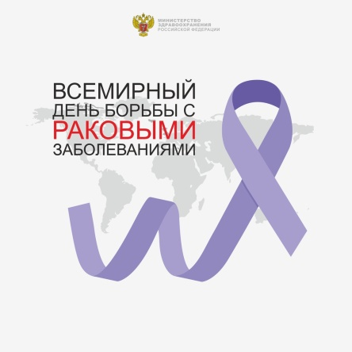
В «Черниговской ЦРБ» с 1 февраля по 8 февраля 2022 года проводится акция «Неделя борьбы с раком».

Основной целью проведения Всемирного дня борьбы с онкологическими заболеваниями, или Всемирного дня борьбы против рака, является повышение осведомленности о раке, его профилактике, раннем выявлении и лечении для снижения заболеваемости и смертности от онкологических заболеваний.
4 февраля Международным союзом по борьбе с онкологическими заболеваниями (UICC) провозглашен Всемирный день борьбы против рака.
По данным ВОЗ, ежегодно диагностируется около 14 млн. случаев рака.
К 2030г. этот показатель может вырасти до 21 млн. Рак становится причиной практически каждой 6й смерти в мире. У мужчин чаще всего встречается 5 видов рака (в порядке убывания): рак легких, печени, желудка, ободочной и прямой кишки, предстательной железы. У женщин – рак молочной железы, легких, ободочной и прямой кишки, шейки матки, желудка. Одинаково частым для всех является рак кожи. Такие виды рака, имеющие значимость для общественного здравоохранения, как рак молочной железы, рак шейки матки и рак толстой и прямой кишки, излечимы в случае их раннего выявления и надлежащего лечения.
В детской онкологии большинство диагнозов связаны со злокачественными заболеваниями крови и лимфатической системы.
Одна из основных причин тяжелого течения онкологического заболевания является поздняя диагностика вследствие несвоевременного обращения
за квалифицированной медицинской помощью и нерегулярного прохождения профилактических осмотров и диспансеризации. Женщинам необходимо самостоятельно следить за молочными железами (проводить самообследование), регулярно посещать гинеколога, мужчинам регулярно проходить обследование у врача-уролога.
Необходимо знать, что в настоящее время возможно существенно снизить риск развития раковых заболеваний. Согласно рекомендациям ВОЗ этого можно добиться, соблюдая следующие правила:
- Отказаться от курения и злоупотребления алкоголем. Активными потребителями табака является 26,3% взрослого населения города, из них 94,3% потребляют только курительный табак, 3,8% – бездымный табак, 1,9% – оба вида табака
Курение приводит к развитию рака примерно в 1/4 от всех зафиксированных случаев. При курении риск развития у рака легких, рака почек, пищевода, гортани, желудка и так далее, возрастает для курящего на 25%.
При злоупотреблении алкоголем, риск развития онкологических заболеваний возрастает еще примерно на 9%.
- Вести здоровый образ жизни. Физическая активность и правильное
питание – действительно залог здоровья. Многие овощи и фрукты содержат вещества, защищающие от различных видов рака. Например, соевые бобы, помидоры, гранаты, яблоки, капуста и т.д. И наоборот – мясо, жирная и острая пища увеличивает риск развития злокачественных новообразований, особенно ЖКТ, примерно на 10%.

Рекомендуется ежедневно уделять интенсивным физическим нагрузкам
не менее получаса и питаться так, чтобы овощи и фрукты составляли не менее трети от вашего каждодневного рациона.
- Избегать инфекционных заболеваний. Такие виды инфекций,
как вирусные гепатиты В и С провоцируют развитие рака печени, бактерия Helicobacter pylori – рака желудка, ВПЧ (папилломавирус) – рака шейки матки, и так далее. Своевременная вакцинация может предотвратить рак в более чем 20% случаев.
- Ультрафиолетовое излучение. Избыток солнечной инсоляции
приводит к различным типам рака кожи, поэтому очень важно защищаться от солнца доступными средствами, такими как, средства от загара, головные уборы и так далее, и избегать проводить много времени на открытом солнце в жаркие дни и часы.
- Профилактические обследования. При обнаружении предраковых
заболеваний или рака на ранних стадиях справиться с болезнью гораздо легче.
Поэтому лицам, находящимся в группе риска, необходимо регулярно проходить профилактические обследования.
В группу риска входят лица:
- с повышенным риском развития онкологии согласно одному из выше указанных пяти пунктов;
- обоих полов в возрасте старше 45 лет;
- лица уже перенесшие онкологические заболевания в прошлом;
- Лица, ближайшие родственники которых перенесли рак или болеют
раком в текущий период.
Соблюдение всех вышеуказанных рекомендаций может существенно снизить риск развития любых видов рака и помочь обнаружить заболевание на ранних стадиях развития.
Снижение смертности от онкологических заболеваний – одна из приоритетных государственных задач. В ближайшие шесть лет в России будет реализован федеральный проект, направленный на профилактику и лечение рака. Его результатом должно стать снижение смертности от новообразований, в том числе от злокачественных. Для достижения этой цели осуществляется комплекс мероприятий, направленных на предупреждение развития онкологических заболеваний, проведение скринингов (диспансеризации), повышение онконастороженности врачей и пациентов, совершенствование кадрового и лекарственного обеспечения онкологической службы, развитие инфраструктуры профильных лечебных учреждений и контроля качества оказания медицинской помощи посредством создания сети референс-центров.

